# Инструкция

**Для получения направления в государственную детскую дошкольную организацию**

Для того чтобы получить направление в государственную дошкольную организацию, Вам необходимо:

1. Зайти на главную страницу системы akmola.kz и выбрать услугу «Постановка детей дошкольного возраста на очередь в ДДО» (Рисунок 1)

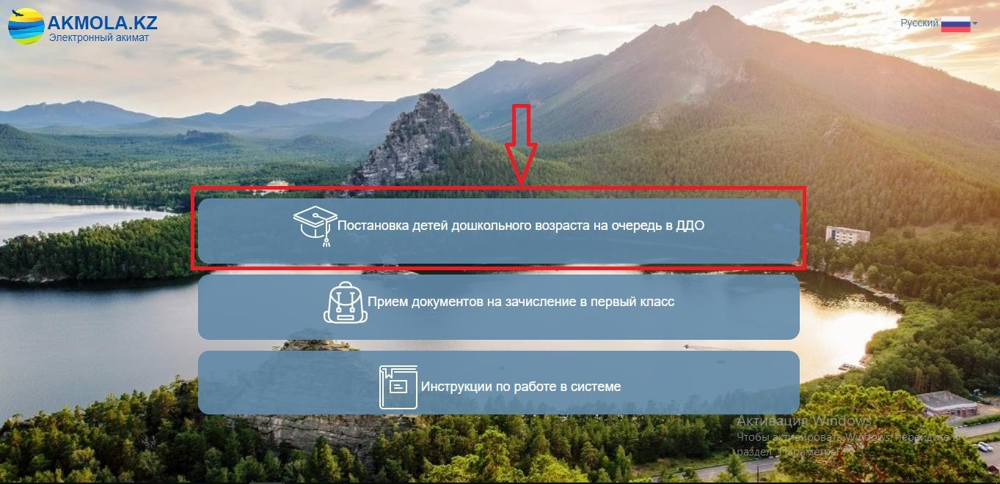

Рисунок 1. Главная станица системы

1. Далее отобразиться список районов и городов Акмолинской области. Выберите из списка Ваш район или город (Рисунок 2).

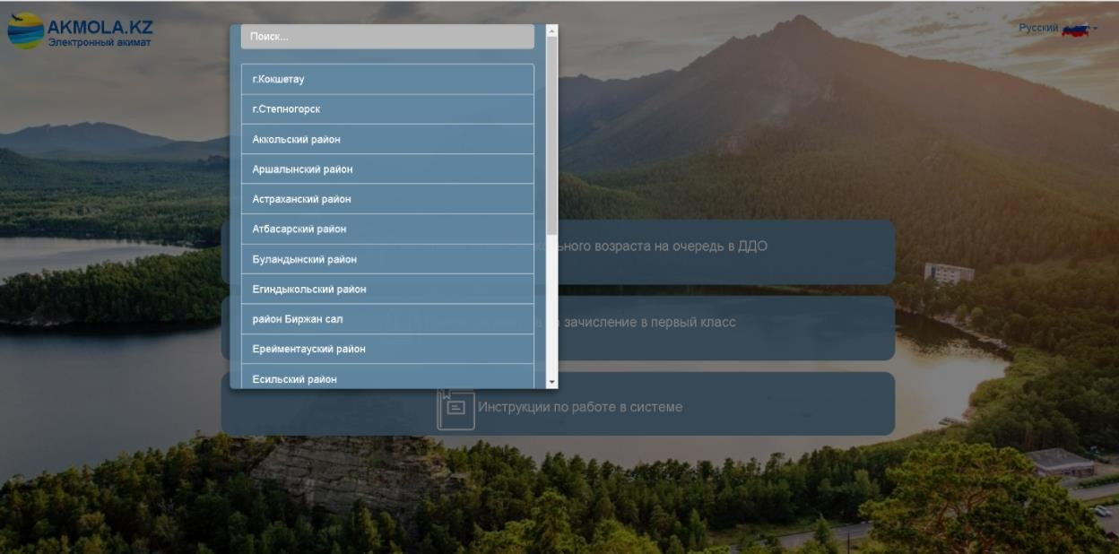

Рисунок 2. Выбор района или города

1. Далее, необходимо произвести вход в личный кабинет при помощи ЭЦП (ключ AUTH_RSA), выбрав из списка место хранения ключа и нажать на кнопку «Выбрать сертификат» (Рисунок 3)

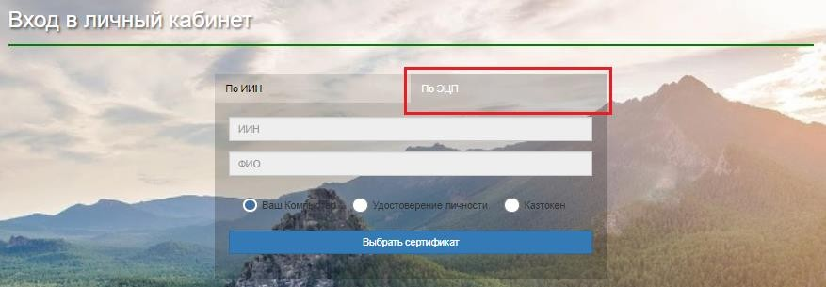

Рисунок 3. Авторизация пользователя

1. Следующим шагом, необходимо загрузить ключ ЭЦП (ключ AUTH_RSA), ввести пароль и нажать на кнопку «ОК» (Рисунок 4)

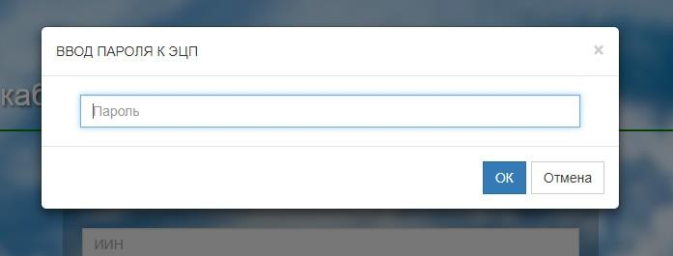

Рисунок 4. Ввод пароля

1. При корректном вводе пароля, отобразятся данные владельца ЭЦП. На данном шаге необходимо нажать на кнопку «Войти» (Рисунок 5)

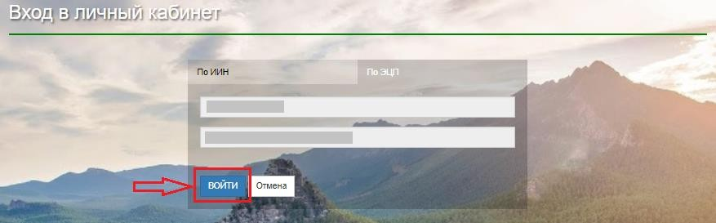

Рисунок 5. Авторизация

## *Просим обратить внимание!*

***При первом входе в систему, необходимо указать электронную почту***

1. Для того чтобы открыть журнал поданных заявлений, необходимо на главной странице нажать на «Журнал заявлений» (Рисунок 6)

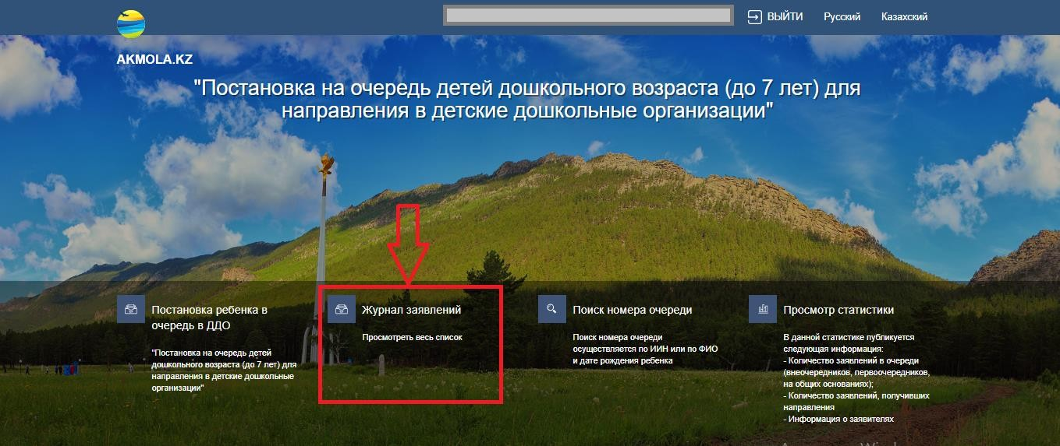

Рисунок 6. Просмотр журнала заявлений

## *Просим обратить внимание!*

***Заявка о постановке в очередь отобразится только у Заявителя, кто непосредственно подавал заявку на постановку в очередь ребенка.***

*Если Вы являетесь родителем ребенка, но у Вас не отобразилось заявление, Вы можете привязать заявление к своему ИИН-у (Подробнее в инструкции*

*«Прикрепление заявления к ИИН-у родителя»)*

1. Для открытия заявления необходимо нажать на строку заявления (Рисунок 7)

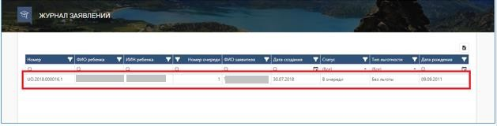

Рисунок 7. Просмотр информации по заявлению

1. Чтобы просмотреть список свободных мест в государственных детских дошкольных организациях, необходимо нажать на кнопку «Выбрать государственный детский сад» (Рисунок 8)

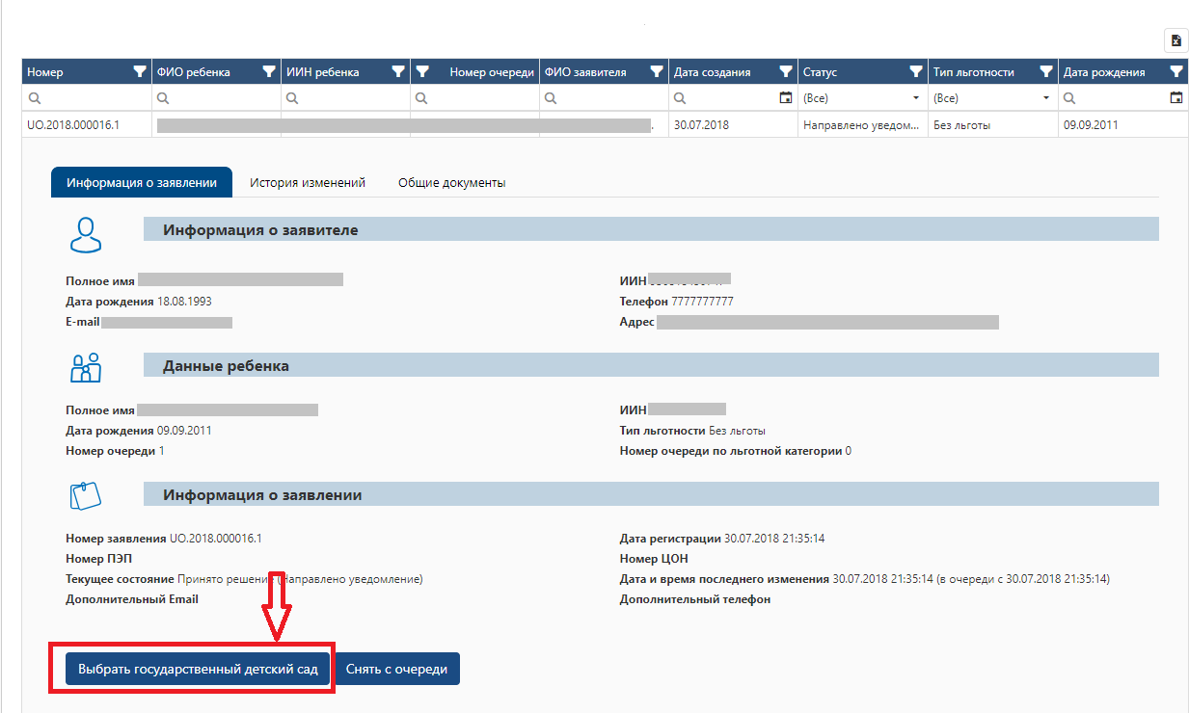

Рисунок 8. Выбор детского сада

## *Кнопка «Выбрать государственный детский сад» отобразится, если:*



* + ***Возраст ребенка 2 года (полных) и старше;***
  + ***Ваша очередь подошла;***
  + ***при наличии свободных мест в дошкольных организациях***

***Просим обратить внимание!***



***Когда Ваша очередь подойдет, на указанную Вами электронную почту и номер телефона придет уведомление о том, что очередь подошла и статус заявления поменяется на «Направлено уведомление» (уведомления о публикации мест в свободный выбор не направляются)***

1. Далее, отобразится всплывающее уведомительное окно. Чтобы просмотреть список свободных мест, необходимо нажать на кнопку «ОК» (Рисунок 9)

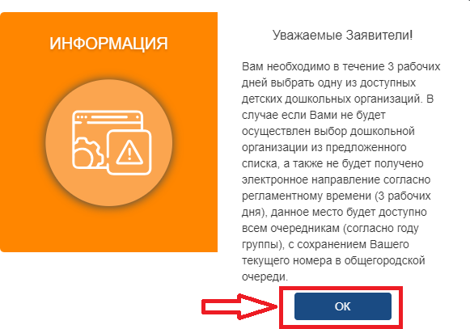

Рисунок 9. Уведомительное окно

## *Просим обратить внимание!*



***Если заявитель не выберет детский сад и не получит направление согласно регламентному времени (в течение 3 дней), данное место будет доступно всем очередникам, согласно году группы (при этом данный заявитель, не выбравший детский сад, остается в очереди)***

1. Далее, из выпадающего списка необходимо выбрать подходящий детский сад (Рисунок 10)

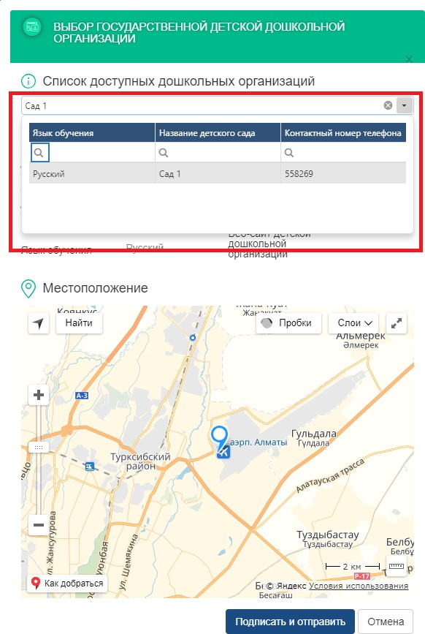

Рисунок 10. Список свободных мест в государственных детских садах

## *Просим обратить внимание на язык обучения и местонахождение выбранной* дошкольной организации



1. После выбора дошкольной организации, необходимо нажать на кнопку

«Подписать и отправить» и загрузить сертификат ЭЦП (RSA)

1. После загрузки ЭЦП, необходимо ввести пароль на хранилище ключей и нажать на кнопку «Обновить список ключей» (Рисунок 11)

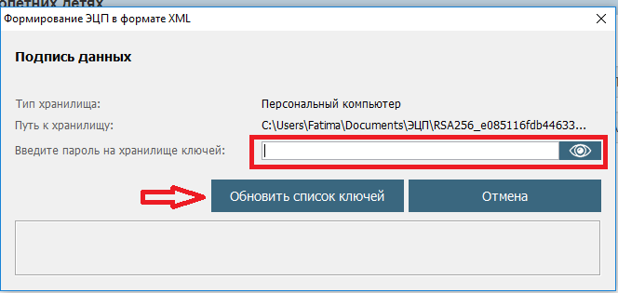

Рисунок 11. Подпись данных

1. Отобразятся данные выбранного ключа, завершающим шагом необходимо нажать на кнопку «Подписать» (Рисунок 12)

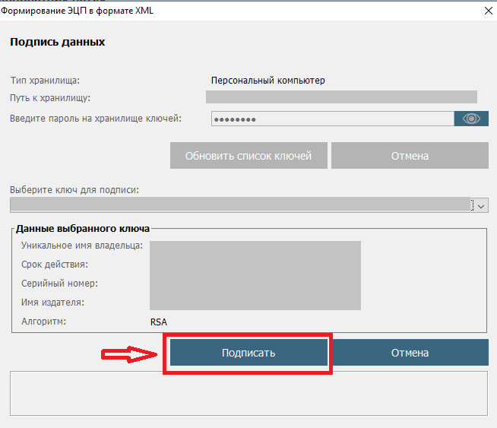

Рисунок 12. Подпись данных

1. Далее, в Журнале заявлений во вкладке «Общие документы» можно просмотреть и скачать сформированное направление в государственную дошкольную организацию (Рисунок 13)

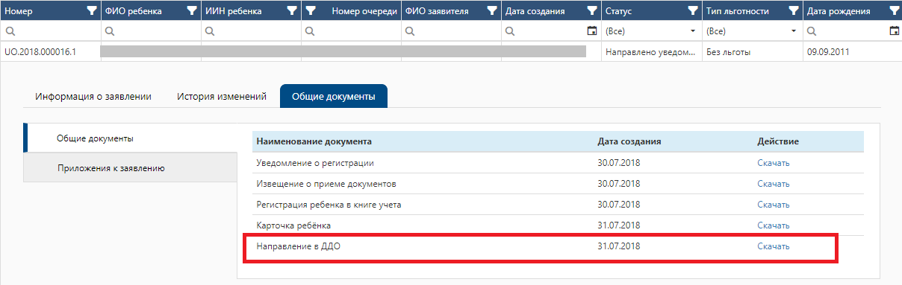

Рисунок 13. Просмотр направления в детский сад

***Просим обратить внимание!***

***Если заявитель в течении 5-ти рабочих дней после получения направления не прибудет в детский сад, направление будет автоматически аннулировано и ребенок будет направлен в стоп-лист на срок 10 (десять) рабочих дней.***



*На время нахождения заявления в стоп-листе возможность получения направления будет заблокирована. (После разблокирования, заявитель сможет получить направление только при наличии свободных мест в дошкольных организациях)*

***Если заявитель просрочит срок действия выданного направления 2 раза, то ребенок будет автоматически снят с очереди***

***У заявителя есть возможность один раз продлить направление дополнительно до 30- ти календарных дней*** *(Подробнее в Инструкции «Продление направления»)*



***Заявитель имеет возможность аннулировать полученное направление по собственной инициативе в срок не позднее суток с момента выдачи направления. По истечению данного срока аннулирование направления по инициативе заявителя невозможно*** *(Подробнее в Инструкции «Отзыв полученного направления»)*

